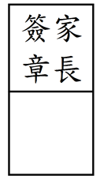
7.面積 座號：___ 姓名：__________

一、選擇題：(每個答案2分，共10分)
- 把平行四邊形剪開拼成一個長方形後，圖形的面積會有什麼變化？ 變大 變小 不變 不一定
- 平行四邊形最多有幾種不同長度的高？ 1種 2種 3種 4種
- 三角形最多有幾種不同長度的高？ 1種 2種 3種 4種
- 梯形最多有幾種不同長度的高？ 1種 2種 3種 4種
- 有甲、乙兩個梯形，它們的高相等，甲梯形的上底和下底各是乙梯形的3倍，甲梯形的面積是乙梯形的幾倍？ 3倍 6倍 9倍 12倍

二、填填看：(每個答案2分，共28分)
- 甲和乙是兩塊平行四邊形菜園，甲的底是2公分、高是5公分，乙的底是6公分、高是15公分，甲菜園的面積是乙菜園面積的( )倍。
- 下面3個平行四邊形，面積由大排到小的順序為( )＞( )＞( )。
- 完成下面表格。
- 把一個三角形的底放大成4倍，高也放大成4倍，三角形的面積會變成原來面積的多少倍？( )倍
三、畫畫看，做做看：(每個答案3分，共9分)
1.畫出下面圖形指定底邊上的高。
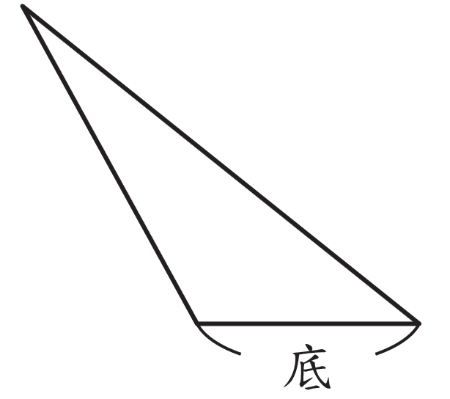 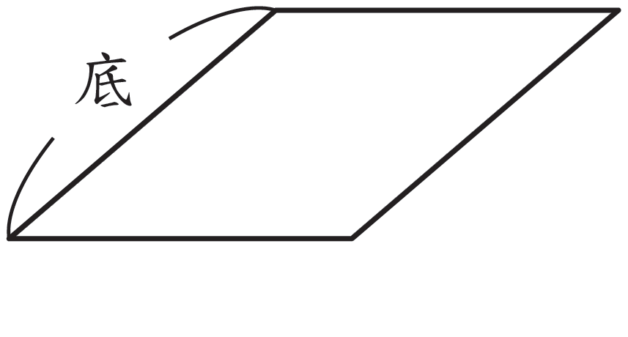
2.畫出下面梯形的高。
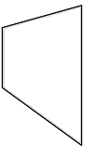
四、計算題：(每個答案3分，共18分)
- 下圖平行四邊形的面積是多少？
- 下圖鋪色部分的三角形面積是多少？
- 甲和乙的面積一共是多少平方公尺？
- 下圖中鋪色部分的面積是多少？
- 下圖長方形中，鋪色部分的面積是多少？
- 下圖平行四邊形中，鋪色部分的面積是多少？
五、應用題：(每個答案5分，共35分)
- 甲、乙兩個平行四邊形的面積一共是470平方公分，甲的底是13公分，乙的底是15公分、高是14公分，甲的高是多少公分？
- 甲、乙兩個平行四邊形的面積一樣大，甲的底是24公分、高是18公分，乙的底是36公分，乙的高是多少公分？
- 下面三角形的面積是126平方公分，圖中「?」部分的長度是多少公分？
- 下圖中「?」部分的長度是多少公分？
- 下圖中鋪色部分的面積是多少？
- 下圖中鋪色部分的面積是多少？
- 下圖中鋪色部分的面積是多少？

